数码管显示实验

实验目的

熟悉创新平台的使用。

了解I2C总线的配置和工作原理。

了解CH452芯片的工作原理并能操作数码管。

能够在创新平台试验平台上运行一个程序。

实验内容
了解了STM32 的IO口如何输出和I2C总线，并实现数码管的显示。通过这一节的学习，你将掌握STM32基本IO口以及嵌入式中重要的总线I2C的使用。

预备知识

Keil uVision4集成开发环境的使用，程序的编写和调试。

STM32F207的GPIO配置和工作原理。

实验设备及工具

硬件：EITP实训平台、J-LINK仿真器、PC机。

软件：操作系统Win2000或Win XP、Keil uVision4集成开发环境。

实验原理

数码管简介
数码管是一种半导体发光器件，其基本单元是发光二极管。数码管按段数分为七段数码管和八段数码管，八段数码管比七段数码管多一个发光二极管单元（多一个小数点显示）；按能显示多少个“8”可分为1位、2位、4位等等数码管；按发光二极管单元连接方式分为共阳极数码管和共阴极数码管。共阳数码管是指将所有发光二极管的阳极接到一起形成公共阳极(COM)的数码管，共阳数码管在应用时应将公共极COM接到+5V，当某一字段发光二极管的阴极为低电平时，相应字段就点亮，当某一字段的阴极为高电平时，相应字段就不亮。共阴数码管是指将所有发光二极管的阴极接到一起形成公共阴极(COM)的数码管，共阴数码管在应用时应将公共极COM接到地线GND上，当某一字段发光二极管的阳极为高电平时，相应字段就点亮，当某一字段的阳极为低电平时，相应字段就不亮。

数码管结构
led数码管（LED Segment Displays）是由多个发光二极管封装在一起组成“8”字型的器件，引线已在内部连接完成，只需引出它们的各个笔划，公共电极。led数码管常用段数一般为7段有的另加一个小数点，还有一种是类似于3位“+1”型。位数有半位，1，2，3，4，5，6，8，10位等等，led数码管根据LED的接法不同分为共阴和共阳两类，了解LED的这些特性，对编程是很重要的，因为不同类型的数码管，除了它们的硬件电路有差异外，编程方法也是不同的。图2是共阴和共阳极数码管的内部电路，它们的发光原理是一样的，只是它们的电源极性不同而已。颜色有红，绿，蓝，黄等几种。led数码管广泛用于仪表，时钟，车站，家电等场合。
下图分别为7段两位带小数点10引脚的LED数码管和它的引脚定义图：
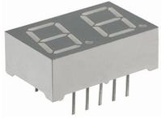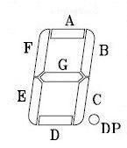

CH452芯片简介
CH452是数码管显示驱动和键盘扫描控制芯片。CH452内置时钟振荡电路，可以动态驱动8 位数码管或者 64 位 LED，具有 BCD 译码、闪烁、移位、段位寻址、光柱译码等功能；同时还可以进行64键的键盘扫描；CH452通过可以级联的4线串行接口或者2 线串行接口与单片机等交换数据；并且可以对单片机提供上电复位信号。
CH452对数码管和发光管采用动态扫描驱动，顺序为 DIG0至DIG7， 当其中一个引脚吸入电流时，其它引脚则不吸入电流。 CH452内部具有电流驱动级， 可以直接驱动 0.5英寸至 1 英寸的共阴数码管，段驱动引脚 SEG6～SEG0 分别对应数码管的段 G～段 A，段驱动引脚 SEG7 对应数码管的小数点，字驱动引脚DIG7～DIG0分别连接8个数码管的阴极；CH452 也可以连接 8×8矩阵的发光二级管LED阵列或者64个独立发光管或者64级光柱；CH452可以改变字驱动输出极性以便直接驱动共阳数码管（不译码方式），或者通过外接反相驱动器支持共阳数码管，或者外接大功率管支持大尺寸的数码管。CH452支持扫描极限控制，并且只为有效数码管分配扫描时间。当扫描极限设定为 1时，唯一的
数码管 DIG0 将得到所有的动态驱动时间，从而等同于静态驱动；当扫描极限设定为 8 时，8 个数码管DIG7～DIG0各得到1/8的动态驱动时间；当扫描极限设定为 4 时，4个数码管 DIG3～DIG0各得到1/4的动态驱动时间，此时各数码管的平均驱动电流将比扫描极限为 8时增加一倍，所以降低扫描极限可以提高数码管的显示亮度。
CH452内部具有8个8位的数据寄存器，用于保存8 个字数据，分别对应于 CH452所驱动的8个数码管或者8组每组8个的发光二极管。CH452支持数据寄存器中的字数据左移、右移、左循环、右循环，并且支持各数码管的独立闪烁控制，在字数据左右移动或者左右循环移动的过程中，闪烁控制的属性不会随数据移动。
CH452 支持任意段位寻址，可以用于独立控制 64 个发光管 LED 中的任意一个或者数码管中的特定段（例如小数点） ，段位编址顺序与键盘编址一致，编址从 00H到3FH。当用“段位寻址置 1”命令将某个地址的段位置1后，该地址对应的发光管LED或者数码管的段会点亮，该操作不影响任何其它LED或者数码管其它段的状态。
CH452支持64级的光柱译码， 用64个发光管或者64级光柱表示 65种状态， 加载新的光柱值后，编址小于指定光柱值的发光管会点亮，而大于或者等于指定光柱值的发光管会熄灭。
CH452默认情况下工作于不译码方式，此时 8个数据寄存器中字数据的位 7～位 0分别对应 8 个数码管的小数点和段 G～段 A，对于发光二极管阵列，则每个字数据的数据位唯一地对应一个发光二级管。当数据位为1时，对应的数据管的段或者发光管就会点亮；当数据位为 0 时，则对应的数据管的段或者发光管就会熄灭。例如，第三个数据寄存器的位 0为 1，所以对应的第三个数码管的段A点亮。通过设定，CH452还可以工作于BCD译码方式，该方式主要应用于数码管驱动，单片机只要给出二进制数BCD码，由CH452将其译码后直接驱动数码管显示对应的字符。BCD译码方式是指对数据寄存器中字数据的位4～位0进行BCD译码， 控制段驱动引脚SEG6～SEG0的输出，对应于数码管的段G～
段 A，同时用字数据的位 7 控制段驱动引脚 SEG7 的输出，对应于数码管的小数点，字数据的位6和位5不影响 BCD 译码。下表为数据寄存器中字数据的位 4～位 0 进行 BCD 译码后，所对应的段 G～段A 以及数码管显示的字符。参考下表，如果需要在数码管上显示字符0，只要置入数据 0xx00000B 或者00H；需要显示字符0.（0带小数点），只要置入数据 1xx00000B或者 80H；类似地，数据1xx01000B或者88H对应于字符8.（8带小数点） ；数据0xx10011B 或者 13H对应于字符=；数据0xx11010B 或者1AH 对应于字符.（小数点） ；数据0xx10000B或者10H对应于字符 （空格，数码管没有显示） ；数据0xx11110B 或者1EH对应于自定义的特殊字符，由“自定义 BCD 码”命令定义。
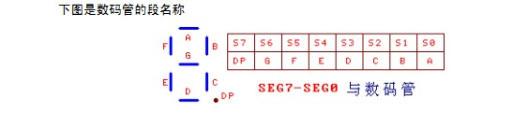
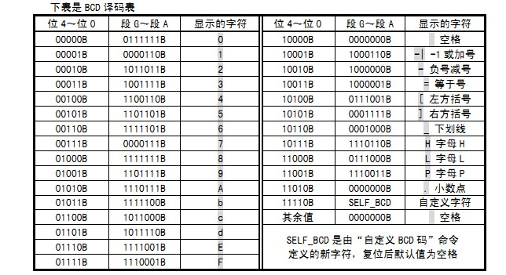

I2C 简介
IIC(Inter－Integrated Circuit)总线是一种由 PHILIPS公司开发的两线式串行总线，用于连接微控制器及其外围设备。它是由数据线SDA和时钟 SCL 构成的串行总线，可发送和接收数据。在CPU与被控IC之间、IC与IC之间进行双向传送，高速IIC总线一般可达400kbps以上。
I2C总线在传送数据过程中共有三种类型信号，它们分别是：开始信号、结束信号和应答信号。
开始信号：SCL为高电平时，SDA由高电平向低电平跳变，开始传送数据。结束信号：SCL为高电平时，SDA由低电平向高电平跳变，结束传送数据。应答信号：接收数据的IC在接收到8bit数据后，向发送数据的IC发出特定的低电平脉冲，表示已收到数据。CPU向受控单元发出一个信号后，等待受控单元发出一个应答信号，CPU 接收到应答信号后，根据实际情况作出是否继续传递信号的判断。若未收到应答信号，由判断为受控单元出现故障。
这些信号中，起始信号是必需的，结束信号和应答信号，都可以不要。IIC 总线时序图如下：
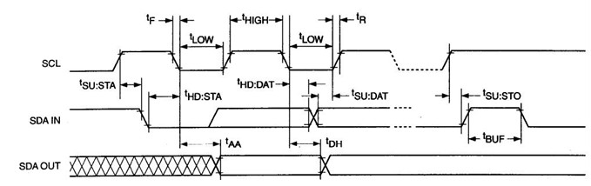
目前大部分MCU都带有IIC总线接口，STM32也不例外。键盘模块上集成了CH452来控制扫描键盘和数码管，CH452通过I2C总线来与STM32交换数据。

实验设计
先初始化数码管，然后在主循环里面用1个for循环，来执行I2C写入操作以点亮不同的数码管。
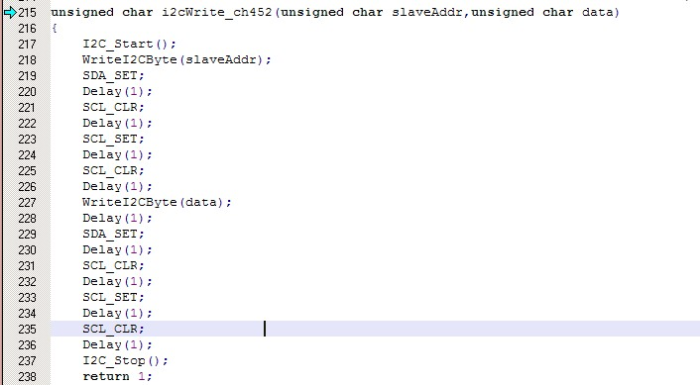
i2cWrite_ch452()函数代码比较复杂，主要是对I2C总线的操作，用IO模拟I2C写操作，向目的地址写入相关数据，控制数码管的对应管的亮灭。
SDA_SET和SCL_CLR是对I2C的数据线和时钟线的电平进行操作，实际上是对电平操作函数的宏定义，_SET是拉高电平，_CLR 是拉低电平。而I2C_Start()和I2C_Stop()函数内部也只调用了拉高电平、拉低电平和延时函数，读者可以对照前面的I2C简介理解这写函数的意思，笔者取其中一个例子：
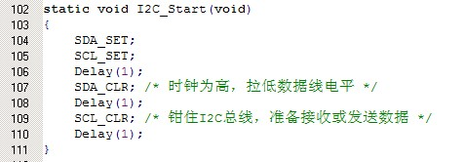
前面我们讲过，I2C的开始信号为：SCL为高电平时，SDA由高电平向低电平跳变，开始传送数据。那么我们再来看上面的I2C开始函数。前两句为拉高数据线和时钟线的电平，短暂延时后，第四句拉低数据线，再钳住I2C总线，准备接收或发送数据。

实验步骤

搭建实验环境。
将仿真器的一端与PC相连，另一端与EITP实训平台的JTAG口连接，然后按先后顺序分别给实验平台和仿真器上电。

打开Keil uVision4集成开发环境，导入工程；
打开Keil C 开发环境，点击Project->Open Project打开“\键盘模块\数码管\MDK-ARM”目录中的“Project.uvproj”文件。

编译(F7)并加载工程；
打开Project菜单，选择Build Project。

运行程序(F5)。
打开Debug菜单，选择Run；运行程序并观察数码管的点亮情况。

停止程序(Shift+F5)。
打开Debug菜单，选择Halt。

实验结果
数码管的点亮依次显示数值0、1、2、3、4、5、6、7、8、9、a、1234、5678。

思考
I2C总线数据传输与其他总线的区别。

